Экспертная система «Определение оксидов»

Работу выполнили учащиеся
МБОУ «Школа № 48»:
Дунтау Алина
Дудин Сергей
Дородникова Нармина
Козлихин Андрей

Руководители:
Жилис Е.В.
Набойкина М.В.

Рязань
2020г.

Содержание
Введение …………………………………………………………………… | 3
Анализ источников информации …………………………………………. | 5
Методика исследования ………………………………………………….. | 8
Результаты и их анализ
Разработка экспертной системы «Определение характера оксидов» ………………………………………………………………….. | 9
Разработка экспертной системы «Определение типов тканей»…. | 13
Выводы ……………………………………………………………………
Источники …………………………………………………………………
Приложение

Введение.
В связи с необходимостью адаптации к жизни в эпоху «информационного взрыва» – современного стремительного обновления знаний особенно актуальным становится вопрос об обще интеллектуальных умениях. Обще учебные интеллектуальные умения определяются как подготовленность к теоретическим действиям, выполняемым быстро, точно и сознательно с опорой на усвоение знаний и жизненный опыт. Это действия умственного плана, которые связаны с процессом усвоения самых разных учебных предметов. В отличие от предметных умений они имеют широкий диапазон действия, поэтому обще учебные интеллектуальные умения относят к «метазнаниям», то есть к тем, которые используются в различных областях знаний, при усвоении разных знаний. Обще учебные интеллектуальные умения формируются только в личном опыте, чужие умения здесь помогают мало.
Классификация (группировка) – одно из умений, реализующих операционно-исполнительный этап мыслительной деятельности. По своим внутренним психическим механизмам это умение прямо соотносится с анализом, синтезом, абстракцией и обобщением.
Классификация связана с определением основания, принципа (двух, трех принципов) разграничения и группировки данных с установлением иерархии принципов. В классификации реализуются также и возможности сравнения – различения, то есть тонкого дифференцирования исследуемых объектов. Именно это обще учебное умение содействует установлению связей и зависимостей, лежащих в основе систематизации и осмысленного усвоения знаний. Одновременно активизируется и внимание в связи с необходимостью сосредоточиться на принципе классификации в ходе выполнения всего задания.
Классификация объектов материального мира — одна из основных мыслительных операций. Кроме того, умение классифицировать объекты по различным признакам и умение эти признаки выделить, необходимо для решения творческих задач. Особое значение это умение приобретает для учащихся в ходе подготовки к Единому государственному экзамену и Основному государственному экзамену, в контрольно-измерительных материалах которых доля заданий на классификацию объектов, отнесение конкретных объектов к определенному классу значительна.
На операции классификации основана работа экспертных систем. Экспертная система отличается от прочих прикладных программ тем, что моделирует не столько физическую (или иную) природу определенной проблемной области, сколько механизм мышления человека применительно к решению задач в этой проблемной области.
Гипотеза: специально разработанная экспертная система позволит облегчить формирование умения классификации объектов.
Гипотеза: экспертная система может быть построена с помощью приложения Microsoft PowerPoint.
Задачи:
- анализ источников информации по проблеме;
- создание экспертных систем в программе PowerPoint;
- апробация экспертных систем с целью доказательства гипотезы;
- разработка универсального алгоритма создания обучающих экспертных систем.

Анализ источников информации.

Экспертные системы — это сложные программные комплексы, аккумулирующие знания специалистов в конкретных предметных областях и тиражирующие этот эмпирический опыт для консультаций менее квалифицированных пользователей. Экспертная система — это программа (на современном уровне развития человечества), которая заменяет эксперта в той или иной области.
Основные назначения экспертных систем
1) Интерпретация – процесс определения смысла данных, результаты которого должны быть согласованными и корректными.
2) Планирование – заранее намеченный порядок, последовательность осуществления какой-либо программы, работы, проведения мероприятий.
3) Прогнозирование – обоснованное описание последовательности событий, с возможностью обнаружения новых факторов.
4) Мониторинг - непрерывное оповещение о состоянии системы, приложения или процесса.
5) Проектирование – процесс создания новой информации об объекте, системе (имеется возможность исключения профессионала из процесса проектирования).
6) Диагностика – процесс распознавания состояния на основе имеющихся факторов
7) Обучение - обучение пользователя, а так же самообучение системы, как на этапе приобретения знаний, так и в процессе работы ЭС.
Экспертная система — это программа (на современном уровне развития человечества), которая заменяет эксперта в той или иной области.

Система, помимо выполнения вычислительных операций, формирует определенные соображения и выводы, основываясь на тех знаниях, которыми она располагает. Знания в системе представлены, как правило, на некотором специальном языке и хранятся отдельно от собственно программного кода, который и формирует выводы и соображения. Этот компонент программы принято называть базой знаний.
Экспертные системы отличаются и от других видов программ из области искусственного интеллекта.
- Экспертные системы имеют дело с предметами реального мира, операции с которыми обычно требуют наличия значительного опыта, накопленного человеком.
- Одной из основных характеристик экспертной системы является ее производительность, т.е. скорость получения результата и его достоверность (надежность).
- Экспертная система должна обладать способностью объяснить, почему предложено именно такое решение.
- Экспертная система проектируется в расчете на взаимодействие с разными пользователями, для которых ее работа должна быть, по возможности, прозрачной.
Имеющийся на сегодняшний день опыт разработки и использования экспертных обучающих систем (ЭОС) показал, что, с одной стороны, ЭОС, должна входить в состав любой ЭС, но может быть использована и автономно. С другой стороны, каждая структурная единица ЭОС будет более соответствовать ЭОС, если сама будет реализована как некая ЭС. Это кажущееся на первый взгляд противоречие не является таковым, а лишь подчеркивает реально сложившуюся в практике разработки ЭС ситуацию, когда ни одна ЭС не может быть взята за эталон полноты реализации всех теоретических функциональных компонентов.
Основа ЭОС - интеллектуальный диалог с пользователями разных уровней: экспертами-преподавателями, инженерами по извлечению и представлению знаний, программистами и пользователями - обучающимися.
Диалог пользователя с ЭВМ - это обмен сообщениями между пользователем и ЭВМ в соответствии с установленными языками и формами общения для решения определенной задачи.
ЭОС обеспечивают ряд новых возможностей, главной из которых является способность в ответ на запрос пользователя, сформулированный в терминах предметной области, произвести логические выводы и сообщения.
Гиперссылка (англ. hyperlink) — активный элемент (текст, изображение, кнопка и т.п.) одного документа, при нажатии на который происходит переход к другому документу или к его элементу; строка с адресом одной веб-страницы (или элемента этой страницы), размещенная на другой веб-странице. Документы, содержащие гиперссылки, называются гипертекстовыми. Специальным образом структурированный документ PowerPoint позволяют организовать диалог с пользователем и смоделировать диалог пользователя с экспертом – человеком, что отвечает требованиям к простейшим экспертным системам.

Методика исследования

- Поиск оснований для классификации.
Определение понятия, построенное по классической схеме: термин – родовое понятие, видовые отличия, содержит признаки, отличающие данный класс объектов от любого другого. Следовательно, основания для классификации можно выделить при сравнении определений.
2. Составление алгоритма различения. Алгоритм строится на основании выделенных признаков по дихотомическому принципу. Оформление алгоритма осуществляется в приложении Visio2003.
3. Составление презентации и организация гиперссылок в соответствии с алгоритмом. Проектируется линейная презентация в приложении PowerPoint, затем организуется система гиперссылок в соответствии с алгоритмом.
4. Тестирование экспертной системы. Выбираются несколько различных объектов одного определяемого класса, проверяется работа экспертной системы на известных объектах. При необходимости проводится коррекция.
5. Доказательство гипотезы эффективности экспертной системы. Выбираются участники эксперимента, которым предлагаются обучающие задания. Один из участников работает по экспертной системе, другой – по учебной литературе определенное количество времени. Затем предлагаются контрольные задания, фиксируется время выполнения и количество ошибок.

Результаты и их анализ.
1. Разработка экспертной системы «Определение характера оксидов»
Шаг 1. Поиск основания для классификации
Окси́д — бинарное соединение химического элемента с кислородом в степени окисления −2, в котором сам кислород связан только с менее электроотрицательным элементом. Химический элемент кислород по электроотрицательности второй после фтора, поэтому к оксидам относятся почти все соединения химических элементов с кислородом. К исключениям относятся, например, дифторид кислорода OF₂.
Бинарные соединения — химические соединения, молекулы которых образованы, как правило, двум химическими элементами.
Амфотерные оксиды — солеобразующие оксиды, проявляющие в зависимости от условий либо осно́вные, либо кислотные свойства (то есть проявляющие амфотерность). Образуются переходными металлами. Металлы в амфотерных оксидах обычно проявляют степень окисления от +3 до +4, за исключением ZnO, BeO, SnO, PbO.
Основные оксиды — это оксиды металлов в степенях окисления +1 и +2. К ним относятся:
- оксиды металлов главной подгруппы первой группы (щелочные металлы) Li — Fr;
- оксиды металлов главной подгруппы второй группы (Mg и щелочноземельные металлы) Mg — Ra;
- оксиды переходных металлов в низших степенях окисления.
Кислотные оксиды — оксиды, проявляющие кислотные свойства и образующие соответствующие кислородсодержащие кислоты. Образованы типичными неметаллами и некоторыми металлами, проявляющими степень окисления от +4 до +7.
Таким образом, анализ определений показал, что оксиды классифицируют по двум основаниям: элемент, образующий оксид (металл / неметалл), степень окисления металла (если элемент – металл).
Шаг 2. Составление алгоритма.

Шаг 3. Составление презентации.
Слайды – элементы анализа состава
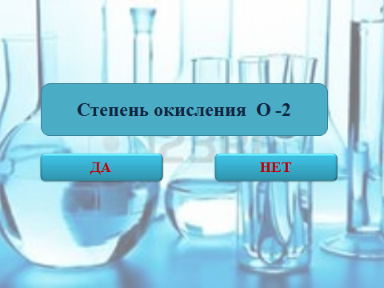 | 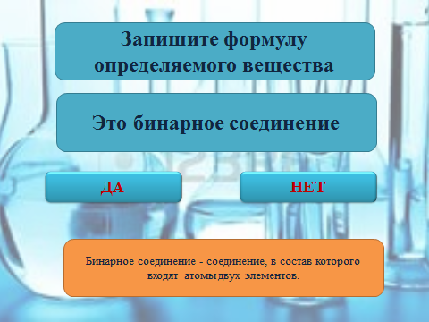
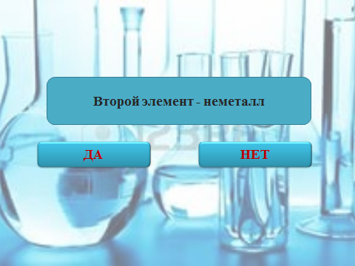 | 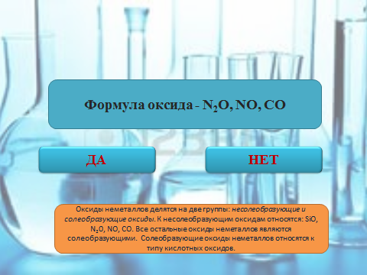
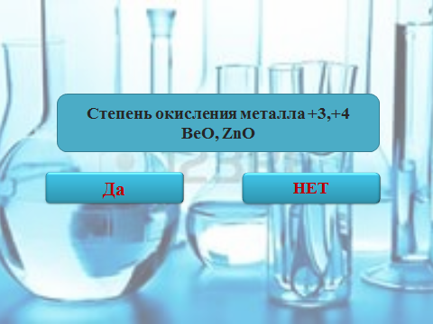 | 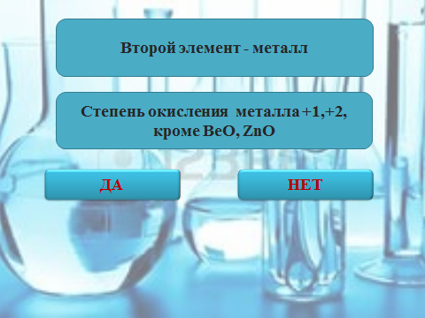
Слайды вывода
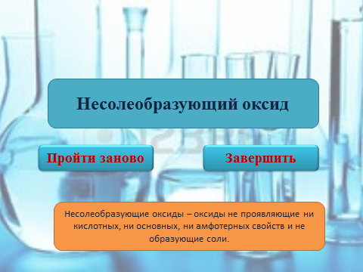 | 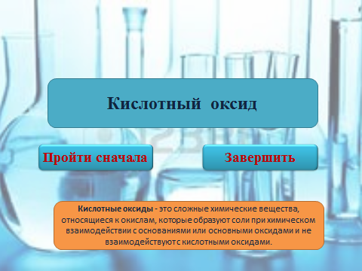
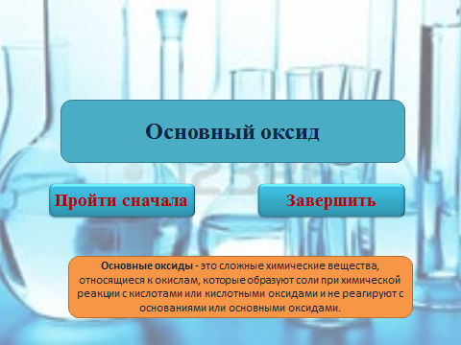 | 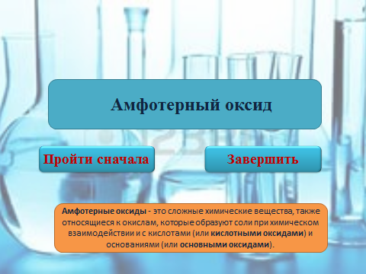
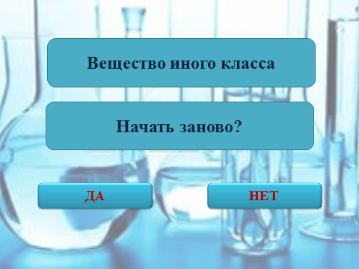

Шаг 5. Доказательство эффективности экспертной системы.
Двум учащимся 10Б класса были предложены обучающие задания. Один из участников работает по экспертной системе, другой – по учебнику в течение 13 мин. Затем были предложены контрольные задания (приложение 1), фиксировалось время выполнения и количество ошибок.
Таблица 1. Результаты апробации ЭС «Оксиды»
Ученик | Время (мин) |  | Количество ошибок
Ученик 1 (работал с ЭС) | Эксперимент | 13 | 2
Ученик 1 (работал с ЭС) | Контроль | 7 | 1
Ученик 2 (работал с учебником) | Эксперимент | 13 | 2
Ученик 2 (работал с учебником) | Контроль | 10 | 3

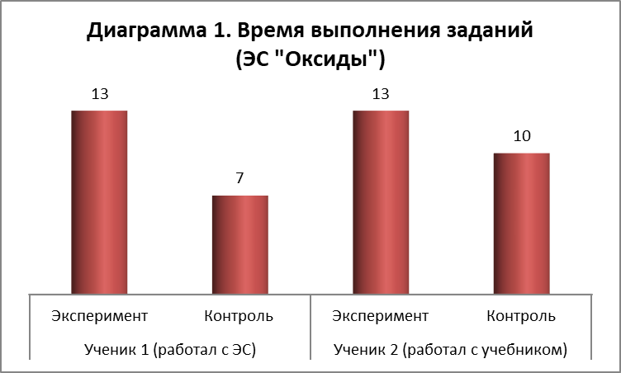

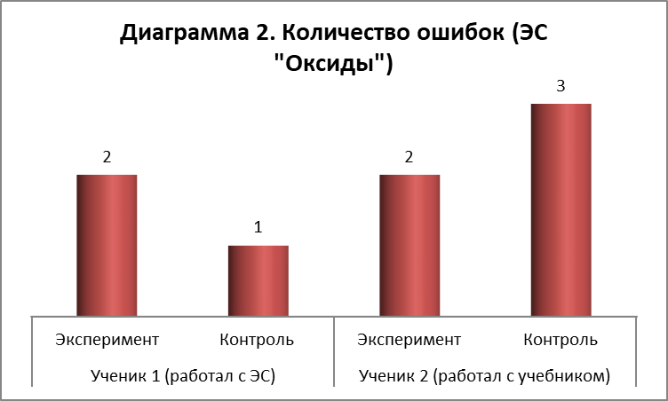
Из таблицы и диаграмм 1 – 2 видно, что в условиях равного времени ученик, осваивавший тему с помощью экспертной системы, показал лучшие результаты (быстрее и качественнее справился с контрольным заданием).

2. Разработка экспертной системы «Определение типов тканей».
Шаг 1. Поиск основания для определения принадлежности к типу тканей.
Ткани — это совокупность клеток и неклеточных структур (неклеточных веществ), сходных по происхождению, строению и выполняемым функциям.
Эпителиальные ткани имеют следующие особенности: их клетки тесно прилегают друг к другу, межклеточного вещества очень мало, клетки обладают способностью к восстановлению. Эпителиальные клетки по форме могут быть плоскими, цилиндрическими, кубическими. Функции эпителиальных тканей; защитная, секреторная, всасывания.
Соединительные ткани характеризуются наличием большого количества межклеточного вещества, которое в зависимости от роли ткани бывает жидким, студенистым, волокнистым и пропитанным солями кальция, клетки достаточно удалены друг от друга, сильно развиты межклеточные пространства, заполненные межклеточным веществом. К соединительным тканям относят кровь, лимфу, хрящевую ткань, костную, жировую, рыхлую соединительную. Функции соединительных тканей: опорно-механическая, трофическая, защитная, структурообразующая, транспортная.
Мышечные ткани отличают удлиненная форма, наличие продольно расположенных миофибрилл и миофиламентов — специальных органелл, обеспечивающих сократимость, расположение митохондрий рядом с сократительными элементами, наличие включений гликогена, липидов и миоглобина. Эти ткани обусловливают все виды двигательных процессов внутри организма, а также перемещение организма и его частей в пространстве. Это обеспечивается за счет особых свойств мышечных клеток — возбудимости и сократимости.
Нервные ткани - состоят из разнообразных по форме и величине нервных клеток (нейронов) с характерными отростками и специальной межуточной ткани (нейроглии), которая обеспечивает опорную и трофическую функции по отношению к нейронам. Нервные отростки, покрытые оболочкой, образуют нервные волокна, которые формируются в пучки, образующие нервы. Выполняет функции восприятия, переработки, хранения и передачи информации, поступающей как из окружающей среды, так и от органов самого организма.
Таким образом, анализ характеристик показал, что ткани классифицируют по двум основаниям: количеству межклеточного вещества и форме клеток.

Шаг 2. Составление алгоритма.

Шаг 3. Составление презентации.
Слайды – элементы анализа объекта
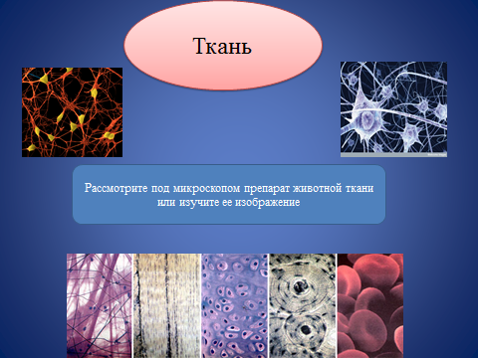 | 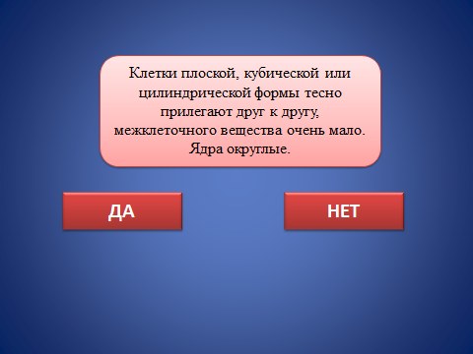
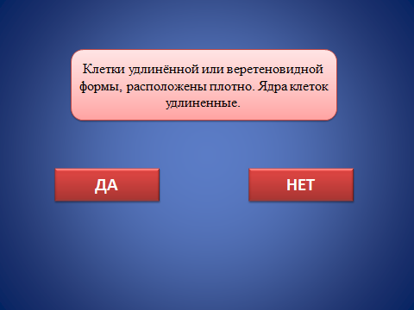 | 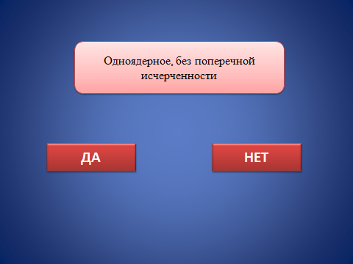
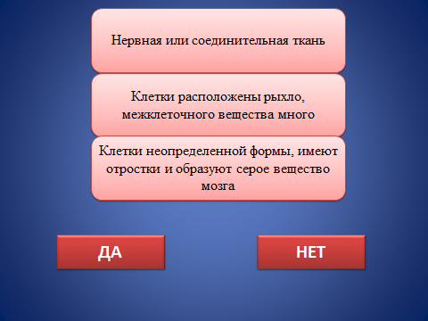
Слайды вывода
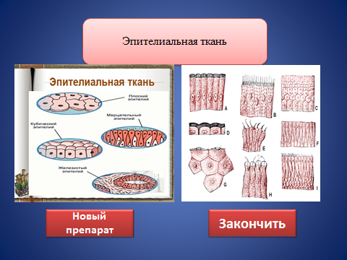 | 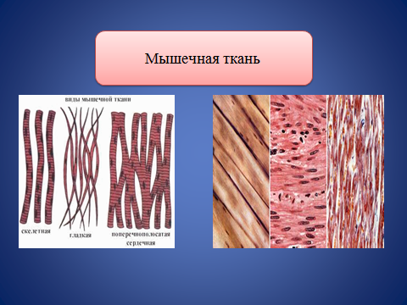
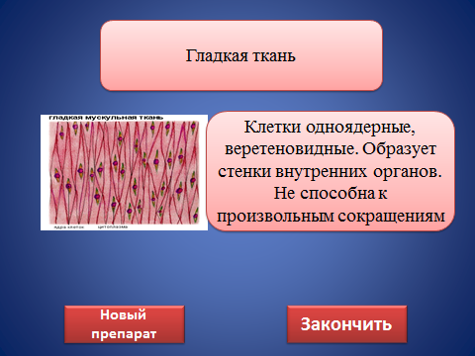 | 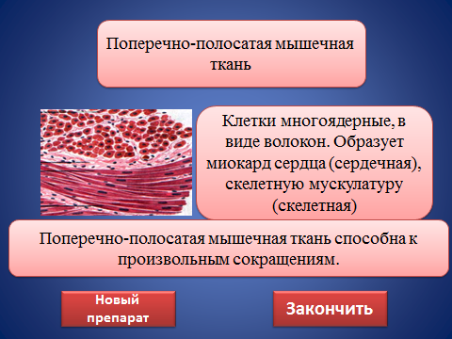
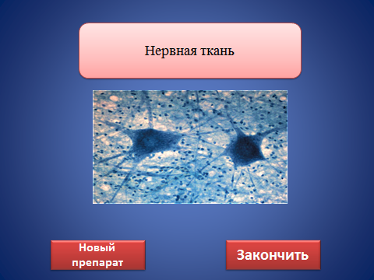 | 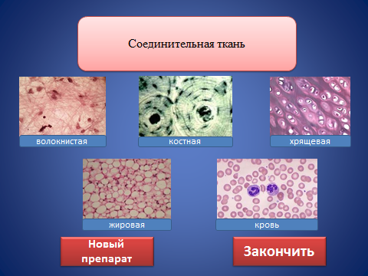

Шаг 5. Доказательство эффективности экспертной системы.
Двум учащимся 10Б класса были предложены обучающие, а затем контролирующие задания (приложение 2).
Таблица 2. Результаты апробации экспертной системы «Определение типа ткани»
Ученик | Время выполнения контрольного задания (мин) | Количество ошибок
Ученик 1 (работал с ЭС) | 4,5 | 1 из 8
Ученик 2 (работал с учебным пособием) | 5 | 3 из 8

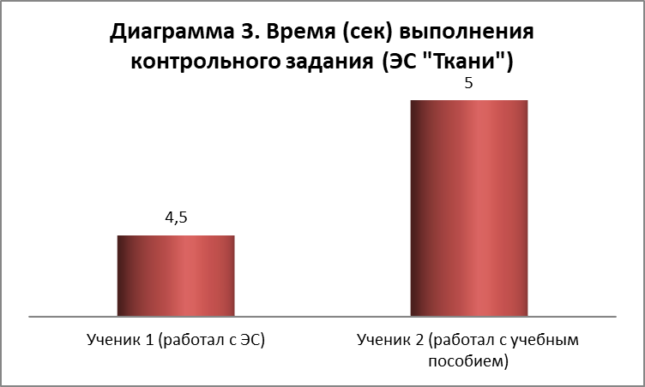
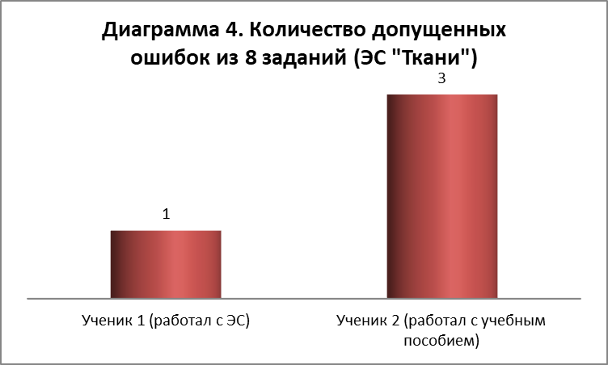
Из таблицы 2 и диаграмм 3 – 4 видно, что в условиях равного времени ученик, осваивавший тему с помощью экспертной системы, также показал лучшие результаты (быстрее и качественнее справился с контрольным заданием).

Выводы.
- Экспертная система — это программа (на современном уровне развития человечества), которая заменяет эксперта в той или иной области.
- Специально разработанная экспертная система позволяет повысить качество процесса обучения, обеспечивая развитие умения классификации объектов.
- Экспертная система может быть организована с помощью ресурсов PowerPoint.
- В качестве основополагающих компонентов построения обучающей экспертной системы могут служить классические определения понятий.
- Алгоритм разработки экспертной системы:
- Поиск оснований для классификации.
2. Составление алгоритма различения.
3. Составление презентации и организация гиперссылок.
4. Тестирование экспертной системы.
5. Экспертная система может быть использована на этапе изучения нового материала, закрепления, а также с целью контроля знаний учащихся.

Источники.
- http://sbio.info
- http://itteach.ru/predstavlenie-znaniy/ekspertnie-sistemi
- https://seopult.ru/library. Словарь.
- prologsgu.narod.ru
- www.hemi.nsu.ru
- Драгомилов А.Г., Маш Р.Д. Биология. 8 класс. М., Вентана-Граф, 2009
- Кузнецова Н.Е. и др. Химия. 8 класс. М., Вентана-Граф, 2012

http://itteach.ru/predstavlenie-znaniy/ekspertnie-sistemi
prologsgu.narod.ru
https://seopult.ru/library. Словарь.
www.hemi.nsu.ru
Н.Е. Кузнецова и др. Химия. 8 класс. М., Вентана-Граф, 2012
Н.Е. Кузнецова и др. Химия. 8 класс. М., Вентана-Граф, 2012
Н.Е. Кузнецова и др. Химия. 8 класс. М., Вентана-Граф, 2012
Н.Е. Кузнецова и др. Химия. 8 класс. М., Вентана-Граф, 2012
Драгомилов А.Г., Маш Р.Д. Биология. 8 класс. М., Вентана-Граф, 2009
http://sbio.info

